关于组织参加“相约湘江”2012´长沙市第四届“百佳群众文艺团队评选”暨开福区第九届《湘江韵律》广场文化系列活动启动式的通知

各区直相关部门、各街道（镇）、社区（村）：
经区委宣传部部务会研究并报市委宣传部领导批示，拟定于2012年5月8日（星期二）晚上8:00在滨江广场举行 “相约湘江”2012´长沙市第四届“百佳群众文艺团队评选”暨开福区第九届《湘江韵律》广场文化系列活动启动仪式，请各相关单位组织下列人员准时参加。
1、开福区各街道（镇）分管文明创建的领导、分管文体工作的领导、文体专干。
2、各社区（村）文体专干、文化辅导员、2名文化志愿者。
3、业余群众文艺团队负责人。
4、身边雷锋：杨德才、陶 贡、黄嘉瑶、王郸茜、余柳英、 金小钢、董志平、吴春花、李 伟、禹云超、解 钢、汤兰玲、杜湘沙、谢立勇、谭文赞、朱 娟。
5、区委组织部、区委政法委、区人武部、区机关工委、区工会、团区委、区教育局、区政务中心分管领导。
要求：上午8:10前入场，各相关单位负责组织人员按划分区域就座。
附：活动流程
现场示意图
中共开福区委宣传部
2012年5月2日
附件一：
活动流程

1、开场舞：狮舞湘江。
2、主持人介绍来宾。
3、由开福区委常委、宣传部长杨应龙宣读：关于表彰2012年第一季度“开福·我身边的雷锋”的通报。
4、给第一季度“开福·我身边的雷锋”颁发荣誉证书。
5、由省委宣传部副部长魏委宣布：2012´长沙市第四届“百佳群众文艺团队评选”活动暨开福区第九届“湘江韵律”广场文化系列活动——正式启动。
6、文艺演出

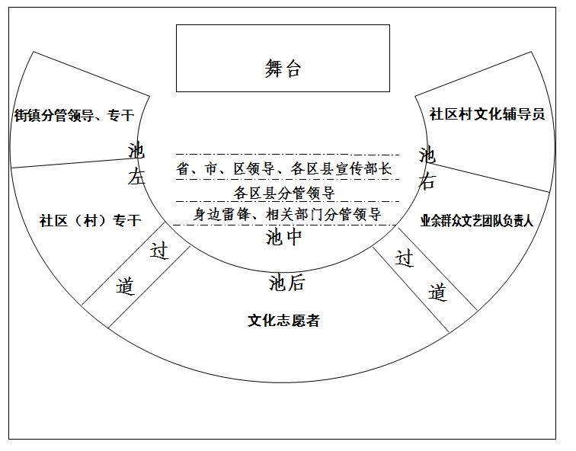
现场示意图

